

**UNIVERSIDADE DO VALE DO ITAJAÍ**

**ESCOLA DO MAR, CIÊNCIA E TECNOLOGIA - EMCT**

**CURSO DE ENGENHARIA DE COMPUTAÇÃO**

**DISCIPLINA DE ELETRÔNICA APLICADA**

**Prof. Walter Gontijo**

Alunos:

Lucas José da Cunha – [lucas_cunha@edu.univali.br](mailto:lucas_cunha@edu.univali.br)

**SIMULAÇÕES**

**Relatório**

16/09/2019

Itajaí – Santa Catarina

1. **Objetivos:**
   1. Testar o funcionamento dos circuitos feitos em sala de aula;
   2. Conferir os valores e comparar com os calculados;
2. **Desenvolvimento:**
   1. Circuito Regulador Zener:

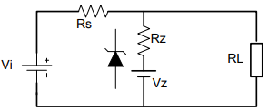

Figura 1.Circuito Regulador Zener (Teórico)

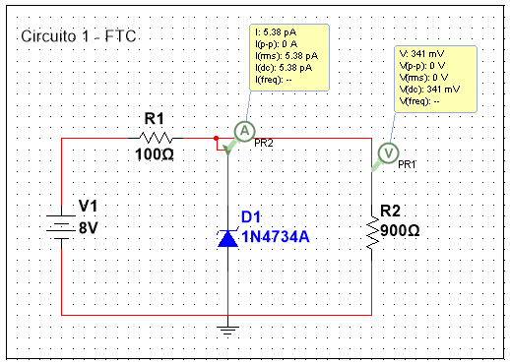

* 1. Circuito Regulador Série:

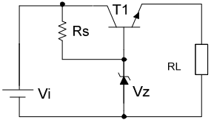

Figura 2. Circuito Regulador Série (Teórico)

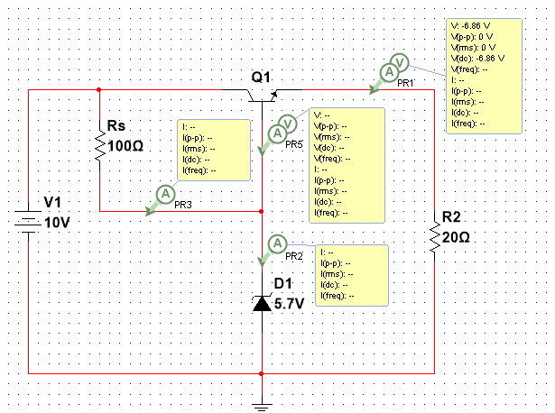

* 1. Circuito Regulador Completo:

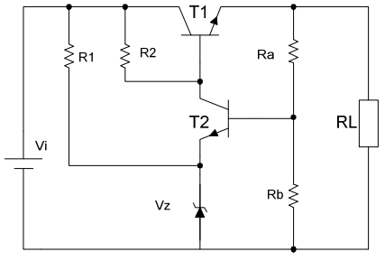

Figura 5. Circuito Regulador Completo (Teórico)

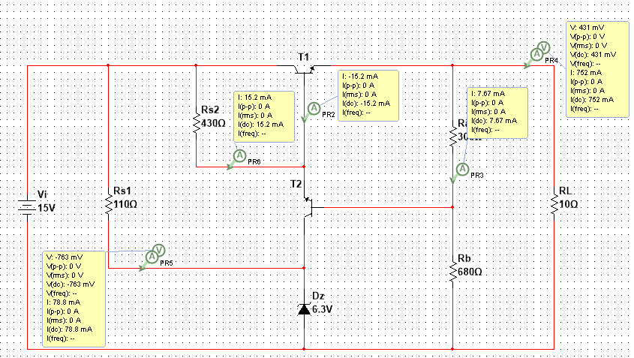

* 1. Regulador Paralelo:

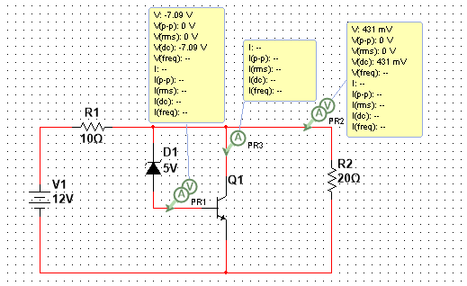

1. **Conclusão:**

Ao final do experimento percebe-se que os valores calculados foram próximos dos medidos.